按照《关于加强行业信用评价试点管理工作的通知》（整规办发[2007]3号）要求，行业信用评价证书和标牌要使用统一的样式和编号方法。现将商务部市场秩序司和国务院国有资产监督管理委员会统一设计的信用评价的证书、标牌式样予以公布：
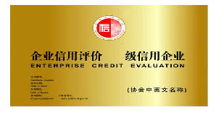

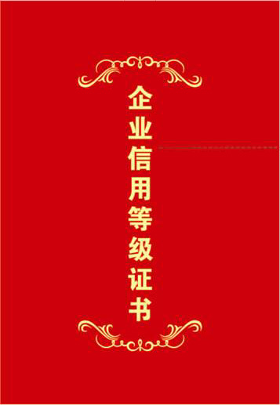

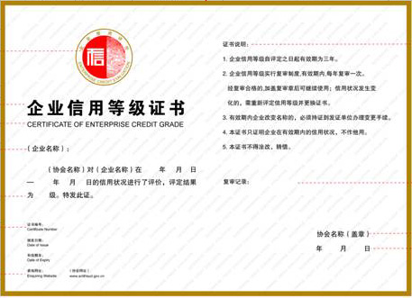

在铜牌和证书上有商务部市场秩序司和国务院国资委全国统一编号，其含义为前四位代表年份，217代表中国产业用纺织品行业协会在商务部的统一代码，111或者011代表评价等级代码，后五位代表位企业流水号，流水号以报名先后为序。此编号对应的企业的信用等级状况可以在中国产业用纺织品行业协会、商务部中国反商业欺诈网\中国市场秩序网进行查询。

